Муниципальное бюджетное общеобразовательное учреждение гимназия
станицы Ленинградской
муниципального образования Ленинградский район

Номинация: история

Средневековые осадные машины.

Выполнил учащийся 7 б класса
Кривошеев Дмитрий Юрьевич
Руководитель учитель истории и
обществознания МБОУ гимназия
высшей квалификационной категории
Белякова Ирина Викторовна

Ст. Ленинградская
2013

План проекта:
1.Введение………………………………………………………………….3-4
2. Основная часть
2.1. Историческая справка………………………………………….5-8
2.2 Осадные машины в культуре………………………………….9
2.3. Конструирование………………………………………………9
3. Вывод…………………………………………………………………….10
4. Список литературы………………………………………………………11
5. Приложения……………………………………………………………....12-15

Введение
Во время осенних каникул мы прочитали книгу «В стране легенд». Эта книга легенд и преданий средневековой Западной Европы. Когда наш учитель Ирина Викторовна сообщила, что и в этом учебном году будет конференция школьников, мы решили написать работу о средневековых осадных машинах. Во многих литературных произведениях про великие битвы и сражения, часто упоминается и описывается такое оружие. И нам захотелось подержать в руках пусть не настоящее древнее оружие, но хотя бы его уменьшенную копию, сделанную своими руками. Мы решил сделать камнемет, сильное и мощное осадное оружие. Большое значение тема имеет для познания военно-патриотических традиций как нашей страны, так и других стран мира.
Объект исследования: оружие как часть материальной культуры средневекового общества.
Предмет исследования: средневековые осадные машины.
Цель проекта: собрать материал, классифицировать, изучить виды осадных машин, использовавшихся в древности и в средние века для метания больших камней и стрел, овладение технологическим процессом изготовления подобных машин, совершенствование умений работы с исторической литературой.
Задачи проекта:
1. Изучить научно-популярную литературу по теме.
2. Изучить, пользуясь научными источниками, особенности устройства осадных машин, использовавшихся в древности и в средние века для метания больших камней и стрел, составить его классификацию.
3. Создать модели средневекового оружия.
4. Изучение мнения одноклассников.
Попытка собрать средневековую осадную машину необходима для более подробного понимания изучаемой темы. Изделия можно применить как наглядный пример для изучения средневековья или для практического использования в исторических клубах. Эти модели выбраны потому, что они являлись наиболее популярными и широко использовались в то время. Также возможно изготовить в наше время с соблюдением всех исторических традиций. Таким образом становиться возможным небольшая реконструкция средневекового орудия.
Гипотеза исследования: средневековое оружие стало неотъемлемой частью не только материальной культуры, но и художественной.
Методы исследования:
- Анкетирование (Приложение 4);
- Анализ прочитанной литературы;
- Моделирование;
- Конструирование катапульты.
В дальнейшем эта работа поможет определиться с выбором профессии. Полученные знания, умения и навыки могут пригодиться в работе жестянщика, историка, археолога, художника, дизайнера и др.

Исторические сведения об осадных машинах, использовавшихся в древности и в средние века для метания больших камней и стрел.
Как известно, Давид поразил Голиафа камнем, выпущенным из пращи. Тысячелетняя эволюция этого простейшего оружия привела к созданию сложных гравитационных метательных машин, то есть таких, чье действие основано на использовании силы тяжести (их также называют баробаллистическими).
К трем метательным машинам, использовавшимся в древние и Средние века для осады, относятся баллиста, катапульта и требуше. Баллиста метала большие стрелы, а катапульта и трубуше — камни и тяжелые каменные ядра.
Баллиста и катапульта упоминались в исторических источниках с незапамятных времен; в отличие от них требуше изобрели только в начале Средневековья. Все три машины использовались спустя многие годы после появления пушки.
Иногда катапульту называли «онагром» или «мангонелем». Прокопий утверждает, что катапульта была названа «онагром» (то есть диким ослом) в честь животного, которое отгоняет преследующих его собак, разбрасывая камни задними ногами.
Источником движущей силы баллисты и катапульты является отскок туго скрученных веревок, в то время как движущая сила требуше обусловлена использованием силы тяжести мощного противовеса.
Хотя по конструкции все эти машины различны и одни метали камни, а другие — стрелы, многие средневековые и более поздние авторы настолько вольно обращались с их названиями, что зачастую невозможно сказать, какую машину они имели в виду.
Даже среди историков более древнего периода название «баллиста» часто присваивалось любому осадному орудию, стрелявшему любыми метательными снарядами, в том числе камнями и ядрами.
На Руси подобные камнемёты назывались пороками. В советской военно-исторической науке использовалось другое именование данного вида осадных машин — фрондибола. Однако данный термин редко использовался в Средние века, практически не встречается в современной западной литературе, и под влиянием этого вытеснился из употребления термином «требушет».
К древним и средневековым боевым машинам, метавшим камни и стрелы большого размера, часто без разбора применялись следующие наименования:
Баллиста, Бёгль, Блида, Брикола, Калабра, Катапульта, Анжен, Эспрингаль, Фундибулум, Манганум, Матергрифон, Петрари, Робине, Скорпион, Требюше, Трипантум.
Можно было бы предположить, что столь разные названия подразумеваю многочисленные разновидности осадных машин, но это не так.
Изображения баллист и катапульт, встречающиеся во многих средневековых рукописях, могут быть неточными из-за неправильного копирования иллюстраций более старинных трудов. Найти полный рабочий чертеж любой катапульты, баллисты или требюше невозможно; чтобы получить совершенную конструкцию, необходимо обратиться ко множеству авторитетных источников.(Приложение 3 ). Наиболее крупные осадные машины, применявшиеся в древние века, были такими громоздкими, что зачастую их было невозможно транспортировать по суше в собранном виде. При отсутствии водных путей сообщения главные детали такой машины (лебедки, вороты, мотки веревки) по отдельности подвозили на телегах к окрестностям города, подлежавшего осаде. Деревянный каркас такой машины сооружали на месте из деревьев, срубленных по соседству.(Приложение 1).
Принцип действия
Требушет — гравитационная метательная машина. Принцип его действия основан на использовании энергии падающего груза большой массы, закреплённого на коротком
конце рычага. При этом длинный конец рычага разгоняет пращу со снарядом до большой скорости. Принцип действия простой, и для изготовления требушета необходима артель квалифицированных плотников, древесина подходящих размеров и знание относительно простой механики, что позволило требушетам вытеснить технически более сложные баллисты. Стреляющие могли корректировать дистанцию стрельбы и крутизну траектории (для стрельбы с горы, в гору, по прямой) с помощью специальных колец,
укорачивающих крюк, либо заменяя сам крюк.(Приложение 2).
После выстрела взвод требушета осуществлялся обслугой, которая с помощью лебёдки притягивала верёвками длинный конец рычага вниз. Стрелять требушет мог всем, что помещалось в верёвочное «седло» («гнездо», «пяту») пращи, от каменных ядер и горшков с нефтью до лошадей и живых людей.^{[1]}Конструкция баллисты напоминает две катапульты, рычаги которых соединены толстым тросом, образующим тетиву машины.
По внешнему виду баллиста напоминает огромный арбалет; без сомнения, изобретение
арбалета, или манубаллисты («ручной баллисты»), бывшей на вооружении средневековых
воинов, подсказано конструкцией баллисты.
Заметное различие между арбалетом и баллистой заключается в том, что лук баллисты состоит из двух элементов, или плеч, причем каждое плечо действует от своего собственного отдельного мотка скрученного шнура, в то время как лук арбалета всегда представляет собой единое целое.
Дальность метанияснарядов и роль древних осадных машин в успехе военных действий.
Катапульты, баллисты и требюше, применявшиеся для бомбардировки крепостных стен, домов и скоплений людей в осажденном городе, были расположены вне пределов досягаемости луков и арбалетов оборонявшихся.
Лучники, имевшие преимущество в стрельбе вниз с господствующих башен и зубчатых стен, легко могли достигнуть дальности стрельбы в 270—280 ярдов (247—256 м) и в любом случае стреляли значительно дальше, чем если бы стояли на равнине.
__________________________________________________________________ ^{[1]}http://7132.ru/w/trebushet
Чтобы обезопасить себя от лучников, метательные машины было необходимо устанавливать на расстоянии не меньше 300 ярдов (274 м) от наружных стен осажденного города. Поскольку машина должна метать снаряды не по башням и стенам, но и посылать
их через стены на городские дома и скопления солдат, очевидно, что большая или малая катапульта должна иметь дальность действия 350—400 ярдов (320—366 м). Результат осады часто зависел от того, на чьей стороне находилось преимущество в количестве и качестве метательных орудий. Как правило, такое преимущество было уосажденных, поскольку они могли строить свои машины в мирное время и держать их в готовности на случай войны. Если моток веревки туго закручен, катапульта может метнуть круглый камень весом 10 фунтов (4,5 кг) на расстояние около 350 ярдов (320 м).
Большая римская катапульта была в длину и ширину вдвое больше. Длина рычага этой огромной и мощной машины составляла от 10 до 12 футов (3—3,6 м). Машина таких размеров имела соответствующего размера приводной моток и метала камни весом от 40 до 60 фунтов (18—27 кг) на расстояние от 350 до 400 ярдов (320—366 м), а наиболее мощная катапульта этого типа могла, вероятно, достигать дальнобойности почти в 450 ярдов (412 м). Разрушительная мощь этих снарядов заключалась в их огромном размере, а не в скорости полета.
Камень весом в 50 фунтов (23 кг), упавший с короткого расстояния на зубцы и верхушки башен, в места сосредоточения войск противника или на дома легкой постройки, нанес бы такие же сильные разрушения, как ядро вполовину меньшего размера, выпущенное из пушки на значительно большую дистанцию, чем это возможно для катапульты.
Разрушение зданий и гибель людей имели ужасающие масштабы, если учесть, что часто для бомбардировки города и его защитников осаждающие устанавливали 200—250 больших катапульт. Еще одно преимущество состоит в том, что катапульты можно одинаково эффективно применять как ночью, так и при свете дня.
Осаждающие обстреливали защитников осажденного города, их укрепления и дома не только камнями. Они метали зажигательные снаряды, старясь устроить в городе пожар и сжечь все то, что может гореть.
Осадные машины в культуре

Кинематограф
- фильм 1999 года режиссёра Люка Бессона «Жанна д’Арк».
- фильм 2004 года режиссёра Антуана Фукуа «Король Артур».
- фильм 2005 года режиссёра Ридли Скотта «Царство небесное».
- кинотрилогия режиссёра Питера Джексона «Властелин колец».
- фильм 2011 года «Железный рыцарь»

Настольные и компьютерные игры
- НастольнаяиграWarhammer Fantasy Battles.
- Компьютерная игра AgeofEmpires 2.
- Компьютернаяигра Heroes of Might and Magic V.
- Компьютернаяигра Medieval 2: Total War и Medieval II: Total War — Kingdoms.
Конструирование
Итак, наша цель – изготовить камнемет. Изделие должно быть изготовлено быстро, просто, дешево, оригинально.
Мы подготовили необходимый материал для постройки камнемет: гладкую дощечку, гвозди, молоток, деревянный брусок, прищепку, резинку, картон, пенопластовые кубики,
проволоку, длинную палочку, пластиковую бутылку, тонкую веревку, бумажный стаканчик, клей, кисточку. Затем мы забили гвозди в край доски, к другому концу прибили деревянный брусок и резинкой примотали к нему прищепку. Следующий шаг – обертывание картоном пенопластовых кубиков и к середине, получившейся крыши прикрепление проволочной петли. Затем изготовили пусковую «ложку» и стаканчики для хранения снарядов. И наша катапульта готова.(Приложение 5).

Заключение.
Проведенное исследование показало, мир осадной техники не менее многообразен и сложен, чем природный. Но в отличие от природы этот безграничный мир люди создавали собственными рукам, для своих надобностей на протяжении всей своей истории.
Нам было интересно изучать литературу об оружии, рассматривать иллюстрации.
Получив новые знания, мы можем определять виды осадных машин у героев кино- и видеофильмов и компьютерных игр.
В результате работы над проектом поставленная цель достигнута, задачи выполнены. Накапливается и классифицируется материал, изучаются виды осадных машин, идет процесс овладения и совершенствования навыков для выполнения технологического процесса изготовления орудий.
В дальнейшем планируется продолжение работы по изучению средневековья. Это изучение особенностей оружия и доспехов.
В результате проделанной работы можно подтвердить выдвинутую нами гипотезу: действительно, военный или полувоенный характер осадных машин находит своё отражение не только при производстве кино- и видеофильмов, а так же компьютерных игр, то есть осадные машиныстали неотъемлемой частью не только материальной культуры, но и художественной.

Использованная литература.
1. Касименко В.А. и др. Детская энциклопедия. М.: Академия педагогических наук
РСФСР, 1961. - 679с.
2. К.С.Носов "Осадная техника античности и средневековья".:"Полигон", СПб, 2003
3. Прохоров А.М. Большая советская энциклопедия. М.:Сов.энциклопедия, 1972.-572с.
4. Пейн-Голлуэй Ральф Книга арбааетов. История средневекового метательного оружия / Пер. с англ. Е.А. Каца. - - М:ЗАО Центрполиграф, 2005. — 415 с.
5. Ресурсы Интернет: http://7132.ru/w/trebushet, http://sevprostor.com/rol-drevnix-osadnyx-mashin-v-uspexe-voennyx-dejstvij.html, http://reyfman.wordpress.com.

Приложение 1.
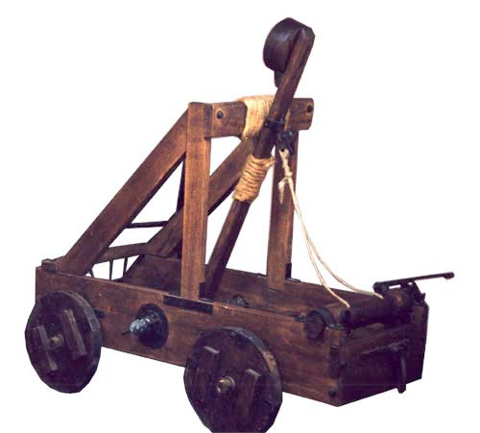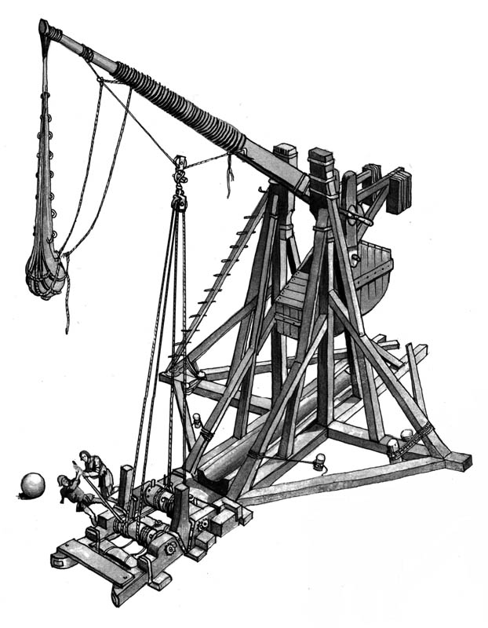
Камнемет Требушет

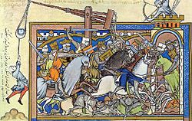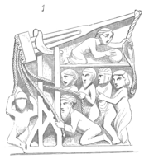
Взятие городов, с применением осадных машин
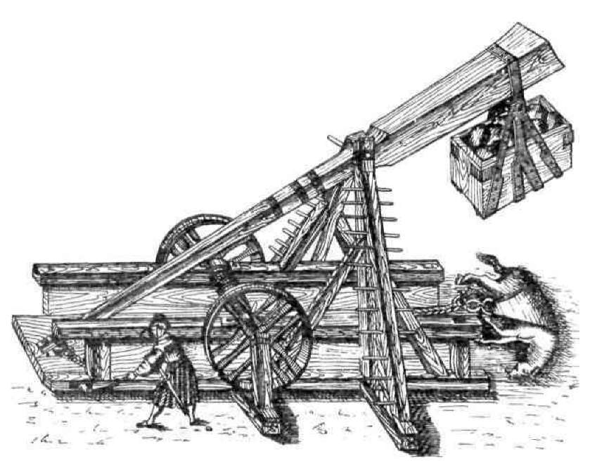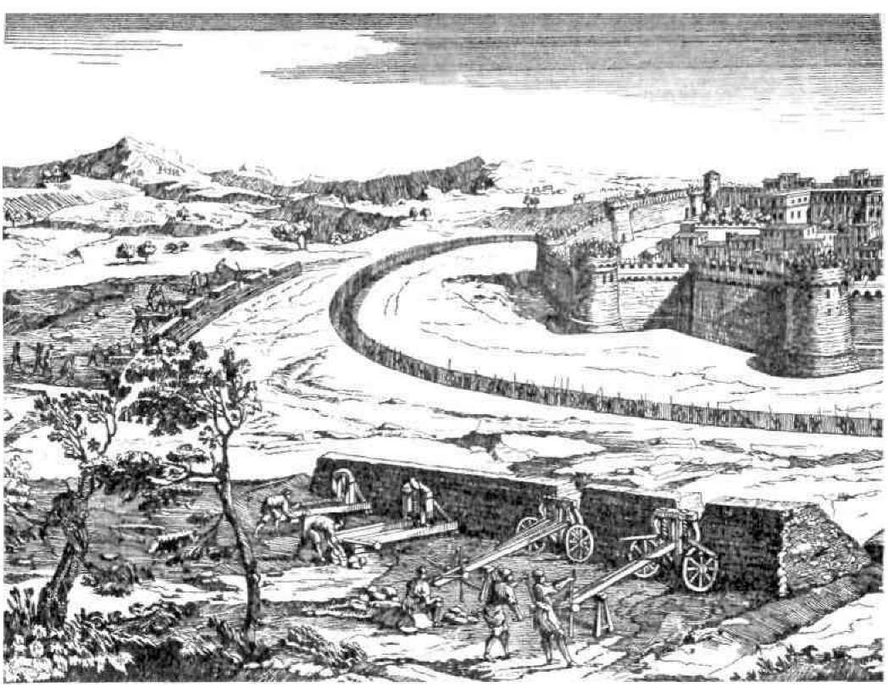
Метание трупа лошади в осажденный город Осада укрепленного города
с помощью требюше.

Приложение 2.
Схема работы требушета
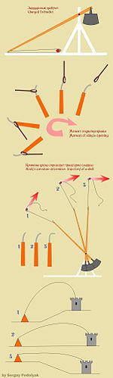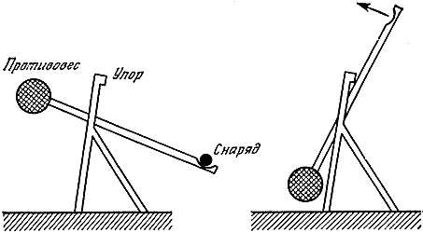
Схемы, иллюстрирующие механику баллисты
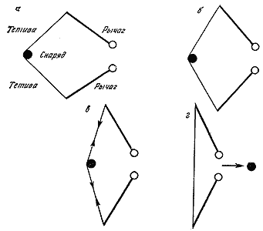
Катапульта, приводимая в движение силами упругости скрученных волокон (сухожилий, ремней, волос и т.д.).В ее конструкцию входит рычаг 2 со спусковым механизмом 6 и пращей 3.Сам рычаг крепится в пучке скрученных волокон 5 ,которые подтягиваются при помощи специального устроиства на платформе 1. Также на платформе установлена стопорная балка 4.
Приложение 4.
Анкета
1.Знаешь ли ты средневековые осадные машины?
2.Знаешь ли ты их названия?
3.Строил ли ты когда-нибудь подобных машин?
Результаты анкетирования:
1.Знаешь ли ты средневековые осадные машины?
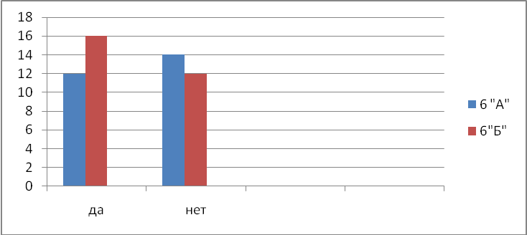
2. Знаешь ли ты их названия?
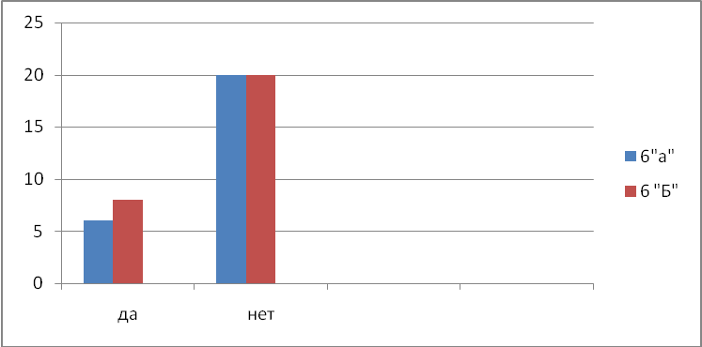
3.Строил ли ты когда-нибудь подобных машин?
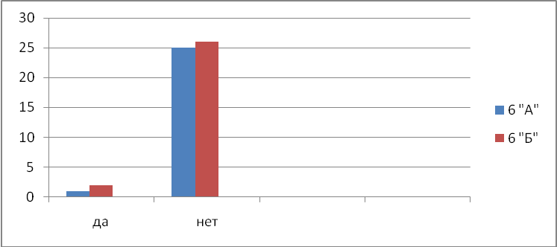
Приложение 5.
Фотографии изготовления камнемета.
